Presseinformation

Structural-Glazing-Konstruktion mit Holz-Tragrahmen

Bürolandschaften mit natürlichem Charakter

Karlsruhe, im Oktober 2018. Die Unternehmensgruppe feco-feederle präsentiert auf der BAU 2019 in Halle B4, Stand B500 eine rahmenlose, flächenbündige Doppelverglasung als Structural-Glazing-Konstruktion mit Eiche-Echtholzoberfläche im Scheibenzwischenraum.

Aufgrund der positiven Resonanz und der steigenden Nachfrage nach Systemglastrennwänden mit Echtholz im Scheibenzwischenraum zeigt feco eine Variante mit einer umlaufend nur 20 mm breiten Verklebung auf einem schlanken Tragrahmen mit Eiche-Echtholzoberfläche. Die 105 mm dicke Doppelverglasung erreicht je nach Art der Verglasung Schalldämmprüfwerte bis zu R_{w,P} = 47 dB. Der Deckenanschluss erfolgt teleskopartig und ermöglicht die Aufnahme von Bauteiltoleranzen und –bewegungen bis ± 15 mm serienmäßig. Die Glaselemente werden werkseitig vorgefertigt und als komplett verglaste Elemente angeliefert und montiert. Die werkseitige Verklebung gereinigter Glasscheiben gewährleistet die Sauberkeit im Scheibenzwischenraum der Doppelverglasung. Der zweiteilige Grundrahmen ermöglicht gegebenenfalls das Öffnen des Glaselementes zu Revisionszwecken auch im eingebauten Zustand.

Die lebendige Holzoberfläche verleiht zukunftsfähigen Bürolandschaften einen natürlichen Charakter ohne auf die Vorteile vorgefertigter versetzbarer Systemtrennwandlösungen verzichten zu müssen.

Siehe www.feco.de.

Anzahl Zeichen mit Leerzeichen1.417

Die feco-Gruppe schafft Raumlösungen, die Menschen verbinden und begeistern

feco Systeme GmbH
Die feco Systeme GmbH entwickelt raumbildende Trennwandsysteme für hohe gestalterische und bauphysikalische Anforderungen. Das Unternehmen vertreibt Systemkomponenten an lizenzierte Partner weltweit. Objektschreiner und große Innenausbaubetriebe fertigen die Systemtrennwand nach ihren jeweiligen länderspezifischen Anforderungen. Als Lizenzgeber bietet feco diesen Partnern den Zugriff auf ein ausgereiftes Wandsystem. Dies beinhaltet Ständer-, Glasrahmen und Anschlussprofile sowie Prüfnachweise zu Statik, Schall- und Brandschutz. So stehen zahlreiche Voll- und Glaswandkonstruktionen zur Verfügung, die ihren Einsatz in Gebäuden namhafter Kunden finden. Die gestalterische Vielfalt reicht von Vollwänden mit Furnier- oder Melaminoberflächen bis zu Glaswänden mit Einscheiben- oder Doppelverglasung.

feco-feederle GmbH
Die feco-feederle GmbH realisiert anspruchsvolle Projekte mit feco Systemtrennwänden und markenstarken Büroeinrichtungen. Zwei Geschäftsbereiche versetzen das Unternehmen in die Lage, die komplette Raumgestaltung für Bürogebäude, Forschungs- und Bildungseinrichtungen aus einer Hand anbieten zu können: Die projektbezogene Konstruktion, Herstellung und Montage von feco-Systemtrennwänden und Innenausbauleistungen sowie die Konzeption, Planung und Realisierung von Büroeinrichtungen mit wertigen Marken.

Die feco Systeme GmbH und die feco-feederle GmbH sind Schwesterunternehmen mit gleichen Gesellschaftern.

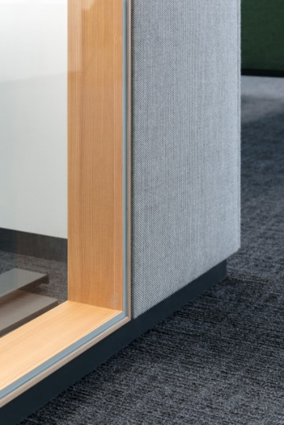
Dateiname: NK_17_6518.jpg
Untertitel: Echtholz im Scheibenzwischenraum

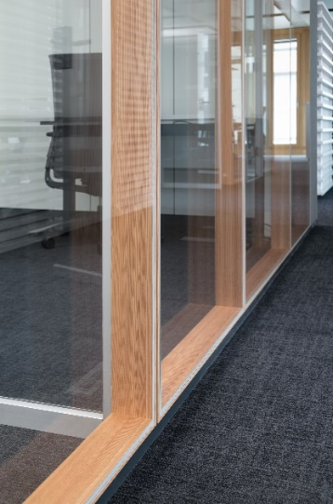
Dateiname: NK_17_6513.jpg
Untertitel: Doppelverglasung mit bis zu 47 dB R_{w,P}

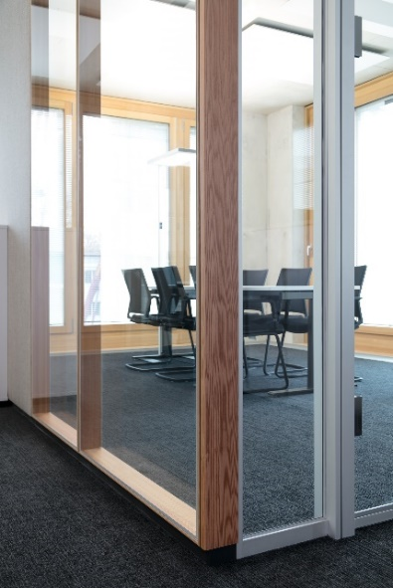
Dateiname: NK_17_6526.jpg
Untertitel: Flächenbündige Transparenz

Fotograf: Nikolay Kazakov, Karlsruhe
nikolay@kazakov.de, www.niko-design.de

Nennung des Fotografen Nikolay Kazakov jeweils direkt am Bild oder an anderer geeigneter Stelle.

Alle Nutzungsrechte liegen vor.

Abdruck honorarfrei / Beleg erbeten

Weitere Informationen für Journalisten:
feco Systeme GmbH PR-Agentur blödorn pr
Rainer Höhne Heike Blödorn
Am Storrenacker 22 Alte Weingartener Str. 44
76139 Karlsruhe 76227 Karlsruhe
Telefon 0721 / 62 89-111 Telefon 0721 / 9 20 46 40
E-Mail: info@feco.de E-Mail: bloedorn@bloedorn-pr.de

